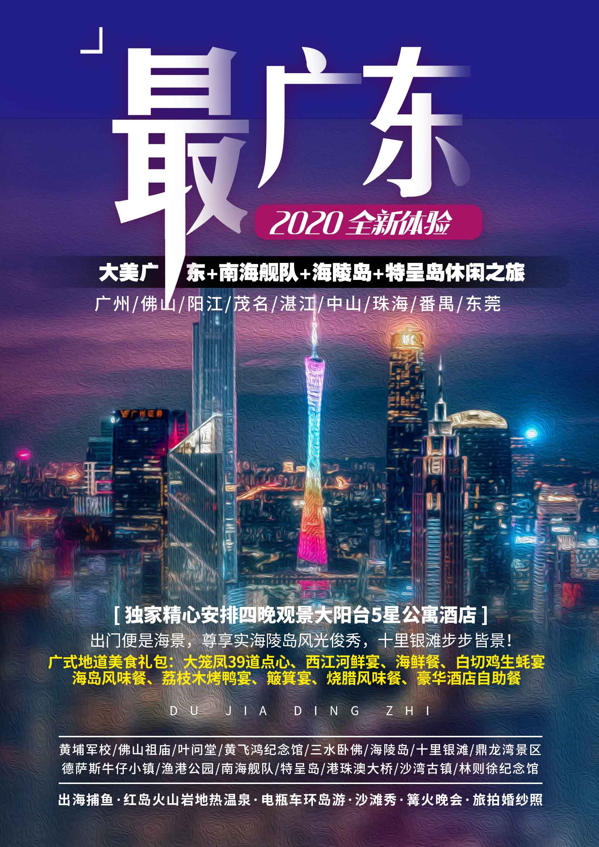
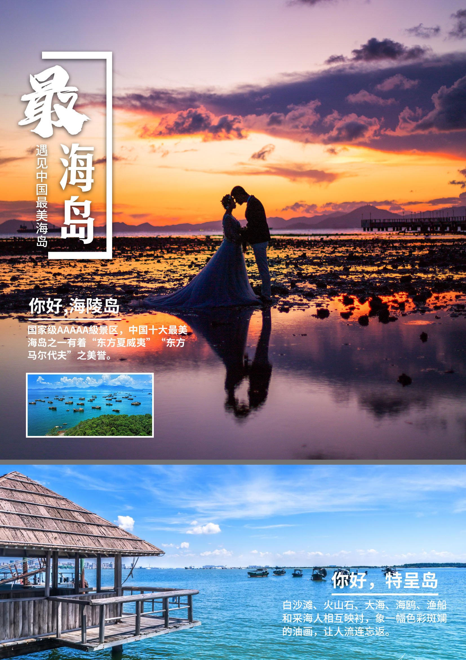

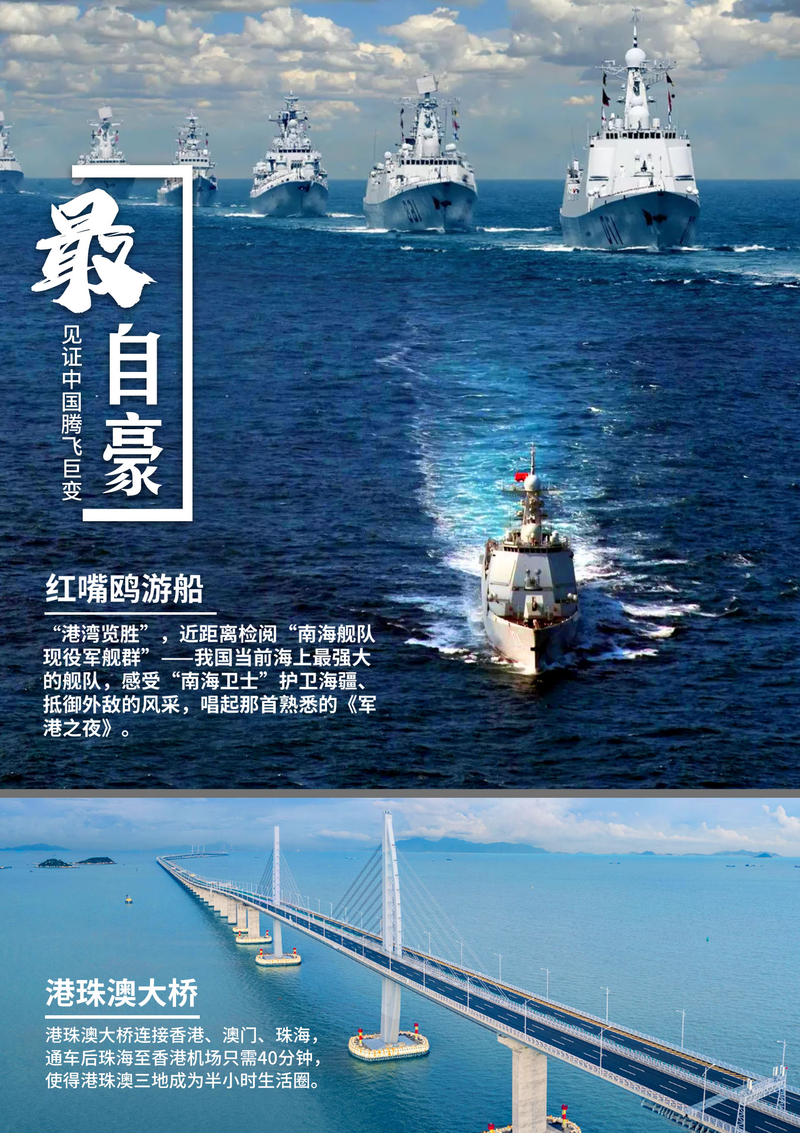

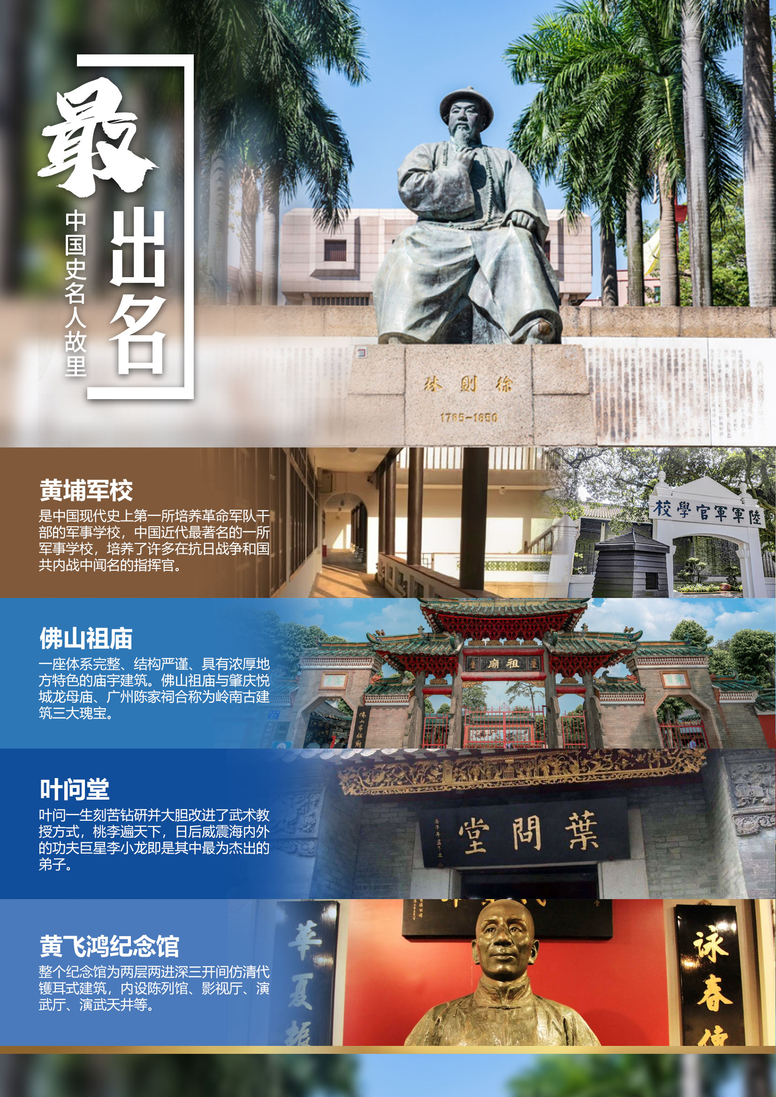

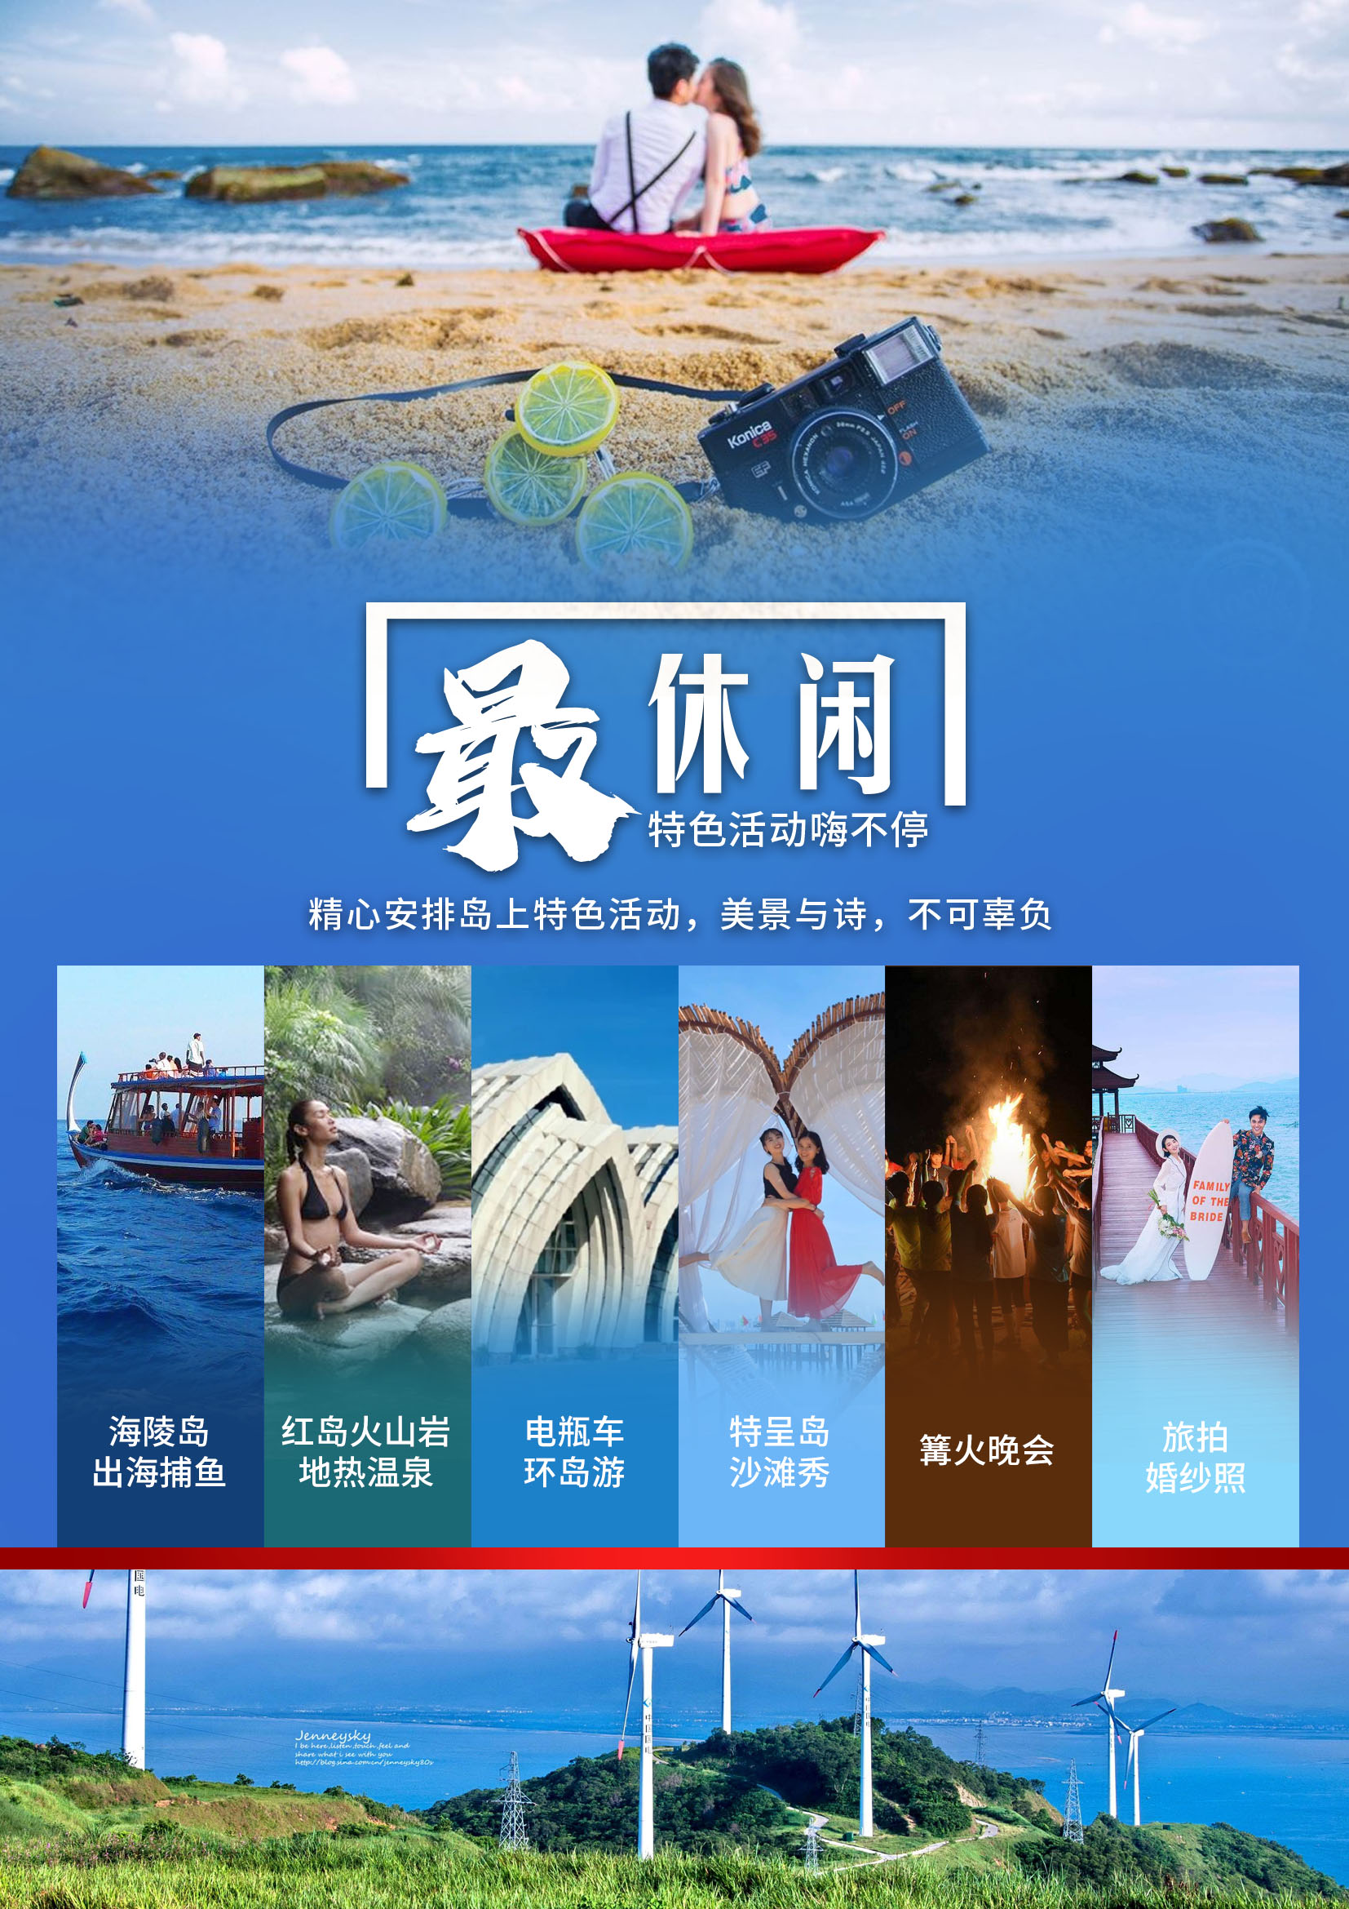

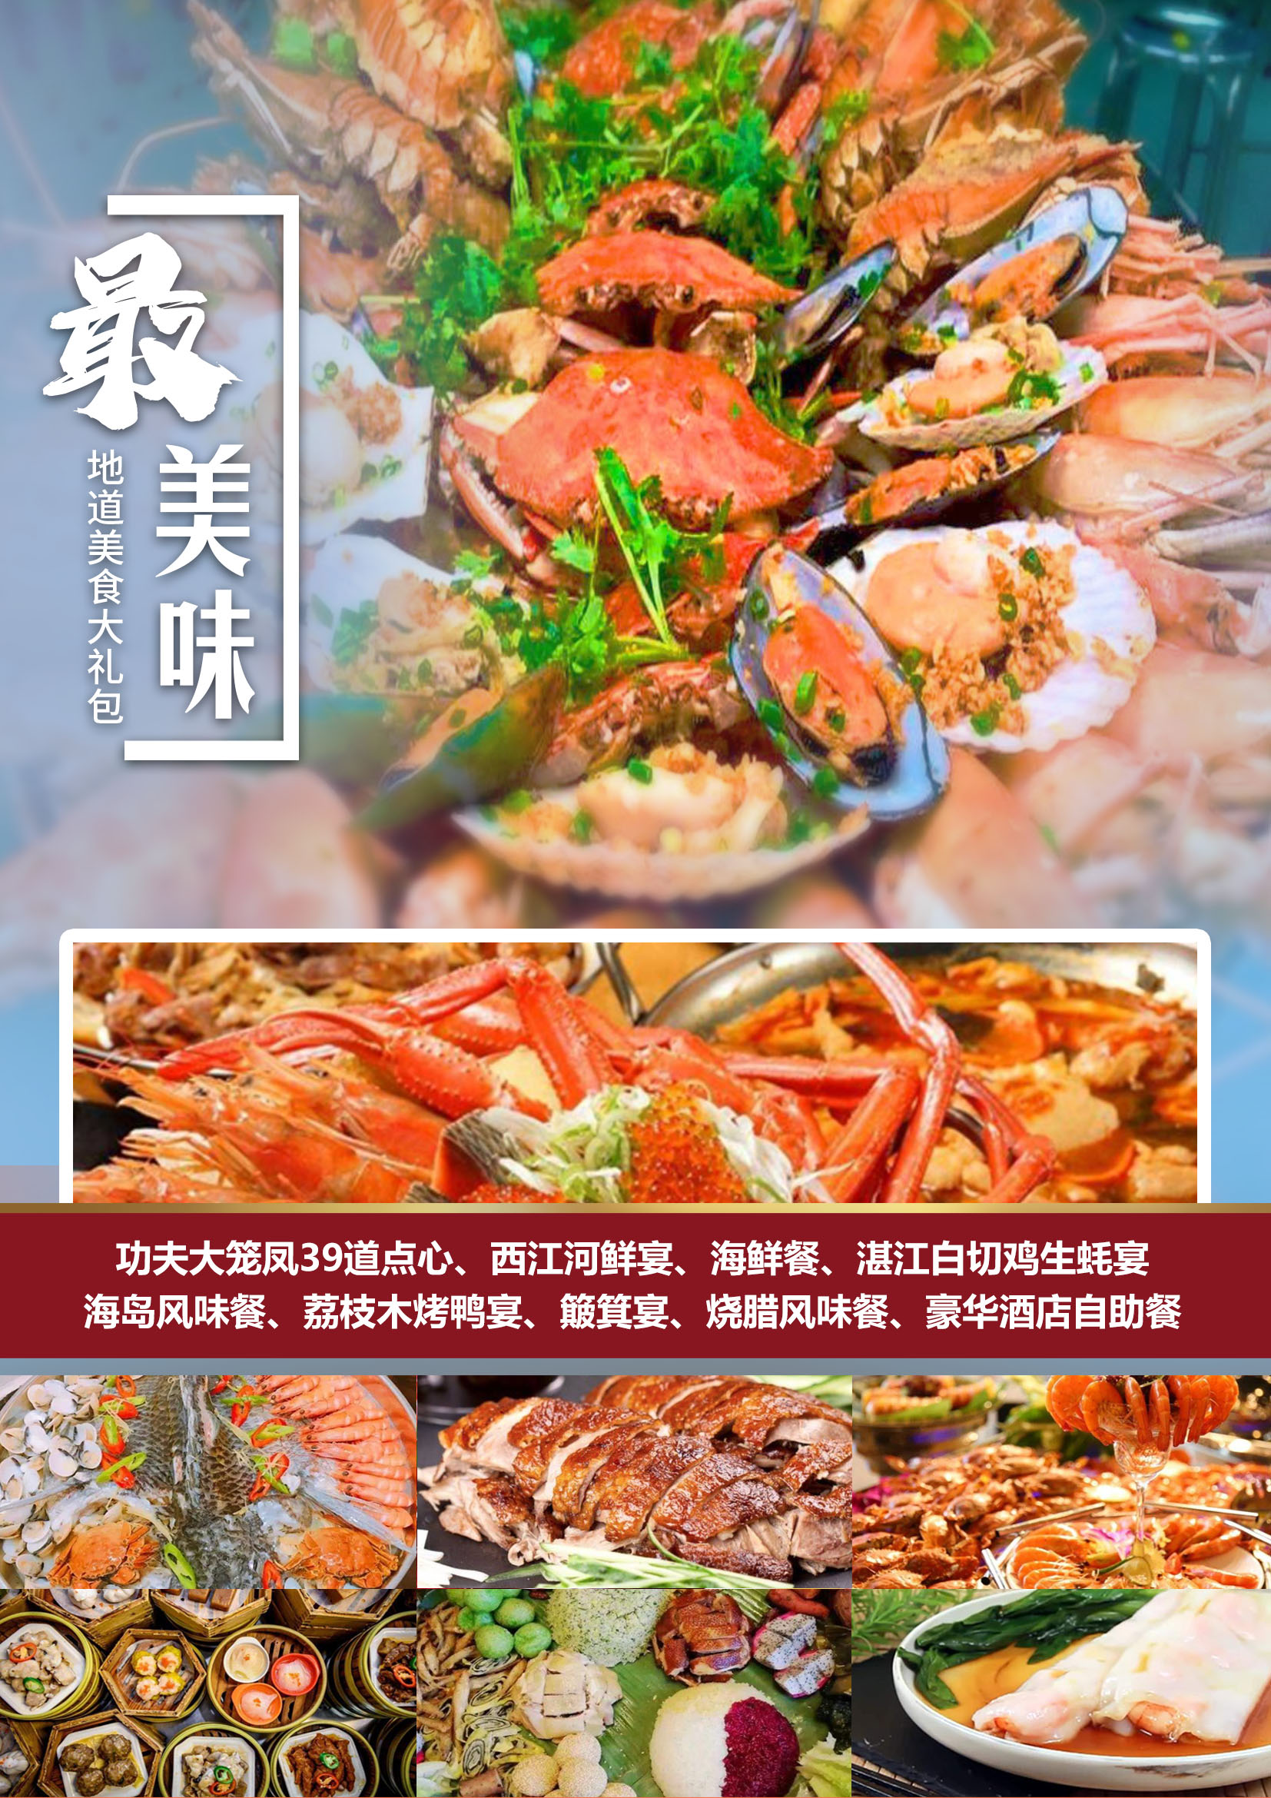

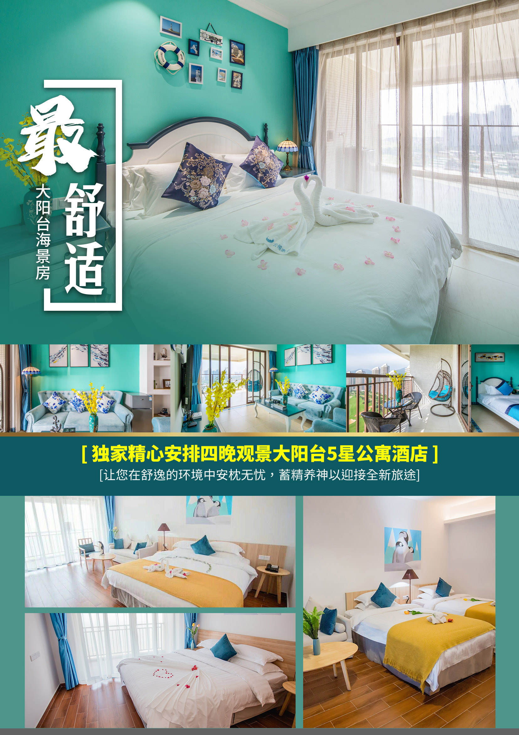
行程安排：

D1：昆明-茂名 | 餐：全天不含餐 | 住：火车上
于指定时间地点集合，搭乘火车前往茂名。
D2：茂名-鼎龙湾 | 餐：晚（粤式风味餐） | 住：鼎龙湾

抵达茂名，而后前往海滨城市---被誉为“养老之城”的湛江， 这里的空气质量常年为优，碧海蓝天、金色沙滩、特色岛屿、美食海鲜，可谓美不胜收，流连忘返。而后前往有”小三亚“美名的【鼎龙湾旅游度假区】，畅游粤西最长16公里绝美私属海岸线，阳光沙滩，风吹日落，偷得浮生半日闲；游【德萨斯牛仔小镇】，以美国德克萨斯州的西部牛仔文化为主要设计风格，完美再现了美国德克萨斯州著名的Fort Worth Stock Yards小镇，享受悠闲假期。【鼎龙湾国际海洋度假区】拥有16公里超长纯美黄金海岸线，直面南海，水清沙幼。除了游客喜欢的赶海活动之外，还提供沙滩运动、海上运动、户外拓展、婚纱摄影、婚庆活动等服务。情人沙滩风情街汇聚万国风情，环球餐饮娱乐。海之角栈桥浪漫唯美的海之角，为游客带来置身于天蓝水绿的沉浸式观海体验以及最浪漫的海上盟誓体验。福道雷州石狗信仰是广东省级非物质物化遗产。鼎龙湾的石狗福道-两侧,近百只形态各异的石狗，或立或坐，或卧或俯，或怒或喜。因这里的石狗名字都有一个福字，因此这段路被称为石狗福道,也寓意福气来到。而后安排酒店入住休息。

D3：渔港公园-特呈岛-鼎龙湾 | 餐：早中（湛江白切鸡生蚝宴）晚（海岛风味餐） | 住：鼎龙湾

早餐后，前往网红电视剧《隐秘的角落》里出现镜头最多的海滩——【渔港公园】位于广东省湛江市中心观海长廊的北端，西临海滨宾馆，东濒湛江港，南为海洋路，北接南海舰队基地，规划目标是建设成为市区海滨亲水性主题公园。全园设计主题构思为“渔人、渔港、渔船、渔家”，力求表现雷州半岛的渔民形象、渔港风情，渔船文化与渔家生活。全园景观创作，突出民族化、地方化、生态化和人性化的特色。车观海上卫士【海上红树林】 、全国重点文化保护单位【法国公使署旧址】、湛江唯一哥特式教堂【维多尔天主教堂】【法式风情街】等。
午餐后前往【渔港码头】乘船畅游有香港“维多利港”之称的湛江港湾精华段，伴您“港湾揽胜”检阅【南海舰队十里军港】，一览南海舰队军舰风采。海面碧蓝如玉、波澜不兴，渔帆点点、巨轮争流，海鸟掠浪飞翔，码头吊机忙转。更可欣赏两岸城市风光，近距离眺望赴亚丁湾执行护航任务的军舰，感受南海舰队的强大军力及各类军舰的飒爽英姿。
游览后直接前往【特呈岛】，又称“红岛”是广东湛江市湛江湾水道中间的一座小岛，“特呈”是古越语，“特”即地方，“呈”是和谐吉祥的意思。岛内地势平坦，空气清新，风光秀丽，气候四季如春，有500多亩国家重点保护的红树林、400多年历史的冼太庙、抗日革命旧址。白沙滩、火山石、大海、海鸥、渔船和采海人相互映衬，象一幅色彩斑斓的油画，让人流连忘返。
岛上活动安排【红岛火山岩地热温泉】属全国罕见海岛火山岩地热温泉、【电瓶车环岛游】、【旅拍婚纱照】---独家赠送价值688，金（银）婚相片6张/套、【粤式风味晚餐】、【沙滩秀】、【篝火晚会】，活动结束后乘船离岛，前往鼎龙湾入住酒店休息。

D4：鼎龙湾-中山-珠海-番禺 | 餐：早中（荔枝木烤鸭宴）晚（簸箕宴） | 住：番禺

早餐后，前往【百年老字号咀香园】始创于1918年，其杏仁饼远销国内外136个国家。咀香园杏仁饼有两大秘密，一是它并非用杏仁制成，它得名于状似杏仁，其实叫它绿豆饼更贴切。二是杏仁饼出自一位自梳女佣工潘雁湘之手，历尽中山百年沧桑。咀香园是中山第一家开辟工业旅游项目的企业，是全国工业旅游示范点。而后前往珠海新地标贝壳形状的珠海大剧院【日月贝】，登上港珠澳项目中最大的人工岛--【珠澳口岸人工岛】感叹伟大的填海工程，岛上观世纪工程海上彩虹、世界最长跨海大桥--【港珠澳大桥】；港珠澳大桥连接香港、澳门、珠海，通车后珠海至香港机场只需40分钟，使得港珠澳三地成为半小时生活圈。2018年10月23日国家主席习近平在此亲子剪彩开通仪式，宣布世纪工程港珠澳大桥正式开通，于10月24日早上09:00开始正式通车。车游【情侣路】情侣路是广东省珠海市香洲区境内的城市主干路，为沿珠江口沿岸线路。车观【渔女像】是珠海市的象征，位于珠海风景秀丽的香炉湾畔，矗立着一尊巨型石刻雕像——珠海渔女，她领戴项珠，身掮渔网，裤脚轻挽，双手高高擎举一颗晶莹璀璨的珍珠，带着喜悦而又含羞的神情，向世界昭示着光明，向人类奉献珍宝。而后安排酒店入住休息。

D5：番禺-东莞 | 餐：早中（烤腊风味餐）晚（豪华酒店自助晚餐） | 住：东莞

早餐后，前往【广州沙湾古镇】除了别具一格的文化冲击外，古镇旅游还推出了人性化的吃、住、玩、乐体验。在历史文化街区，听着悠扬的广东音乐，饮茶论道，体验着古人怡情的生活方式，品尝沙湾独有的特色小吃，感受现代文明与传统文化的激烈撞击，别有一番滋味。精心打造后的【沙湾古镇】核心区面貌焕然一新，既保留了古镇原有的古色古香风味，又呈现出全新的视觉感受。整个街区整洁有序，配套设施完善，功能布局合理。核心区打造了10个主题鲜明的展馆，包括沙湾宗祠文化展览馆（留耕堂）、何炳林院士纪念馆、广东音乐纪念馆（三稔厅）等，一一展现沙湾瑰丽的祠堂文化、宗族文化、建筑文化、农耕文化、民间文艺等，充分彰显了沙湾古镇的风采和浓郁的历史文化底蕴。
而后前往【东莞鑫源食品文化博物馆】博物馆以厚街腊肠为着力点，将“非遗”与“旅游”嫁接。整个博物馆总建筑面积3500平方米，有常规的陈设，如图片、文字、实物、模型、影像资料等，诠释了厚街的历史文化，厚街传统食品的发展脉络，展品1000多件；也有沉浸式情景模拟，栩栩如生的人物、真假难辨的美食、逼真的炉火、陈年的物件；还有年俗主题区域，年节文化和婚嫁文化等。
而后前往【虎门林则徐纪念馆——全国爱国主义教育基地】位于东莞市虎门镇口社区，管理的销烟池旧址是1839年林则徐销毁英美鸦片的历史遗存。具有炮台神韵的门楼、陈列大楼，抗英群雕、林则徐铜像、虎门销化鸦片纪念碑、抗英大炮等，共同营造了浓郁的历史氛围。纪念馆内馆内收藏有许多文物，主要有销烟池木桩、木板、鸦片烟具、林则徐手迹等等，以及陈列着《林则徐禁烟》“鸦片战争前的形势”、“罪恶的鸦片输入”、“林则徐与广东禁烟”三部分。
前往【虎门黄河服装城】是华南地区规模最大、装修最好、配套最完善的中高档时装批发中心，东莞市大型综合商业中心。在时装城内经营时装的业户有 1500多户，既有珠江三角洲地区、江浙、福建乃至全国各地的服装企业，也有香港、台湾、马来西亚、新加坡的厂商。黄河时装城既是中、高档服装的现货批发、零售中心，也是服装品牌连锁加盟中心。而后前往酒店享用豪华自助餐后入住休息。

D6：东莞-广州-佛山 | 餐：早中（39道大笼凤）晚（西江河鲜宴） | 住：佛山
早餐后，前往【广州黄埔军校】是中国现代史上第一所培养革命军队干部的军事学校，中国近代最著名的一所军事学校，培养了许多在抗日战争和国共内战中闻名的指挥官，主要将领出自第一次国共合作时期的一至六期，军校在创立目的是为国民革命训练军官，是国民政府北伐战争统一中国的主要军力。
前往佛山午餐品尝：老广点心餐--大龙凤：蒸凤爪、蒸排骨、虾饺皇、马拉糕、糯米鸡、泮塘马蹄糕等 39 道点心...
而后前往【佛山祖庙】游览。祖庙从北宋元丰年间（1078—1085 年）始建，至清代初年，这里逐渐成为一座体系完整、结构严谨、具有浓厚地方特色的庙宇建筑。佛山祖庙与肇庆悦城龙母庙、广州陈家祠合称为岭南古建筑三大瑰宝。祖庙大门左侧第一座建筑就是叶问堂。咏春拳名家叶问宗师是享誉海内外的一代武术大师，他学艺成师于佛山。叶问一生刻苦钻研并大胆改进了武术教授方式，桃李遍天下，日后威震海内外的功夫巨星李小龙即是其中最为杰出的弟子。穿过一座节孝牌坊后面就是佛山另一位武林高手黄飞鸿的纪念馆了。黄飞鸿纪念馆坐落在祖庙的北侧，有一座两层仿清代青砖镬耳建筑，总占地面积五千多平方米， 整个纪念馆为两层两进深三开间仿清代镬耳式建筑，内设陈列馆、影视厅、演武厅、演武天井等。黄飞鸿纪念馆门前的小广场每天上午 10:30 上演舞狮表演：醒狮是融武术、舞蹈、音乐等为一体的传统民俗文化。祖庙醒狮表演，属于中国狮舞中的南狮，是地道的广东民间舞，是广东舞苑中的一宝。广东醒狮被认为是驱邪避害的吉祥瑞物，每逢节庆，或有重大活动.开业典礼，必有醒狮助兴，长盛不衰，历代相传。
前往【三水卧佛】位于广东省佛山市三水区森林公园内，号称世界第一大卧佛，现为我国第一大卧佛，是著名的三水大卧佛。大卧佛由一大块完整的岩石雕刻，筑紫铜60吨而成，卧佛以盛唐敦煌卧佛为范本，临水而卧，似睡非睡，瑞气祥和“佛虽卧而常醒”整个佛像意境深远，仪表超凡。大佛依山临水，姿态舒展而从容，表情柔和安详，人行至此处，油然而生一种敬仰。佛前有直通佛身的祈福桥，上有百福图，是大佛山灵气最为浓厚的通道，也是祈福的绝佳圣地，佛前的锦鲤水池、莲花池、敬佛楼、阁、亭、台、廊与大佛相互映衬，气势非凡，引人入胜。
相传当年【佛教大师六祖】惠能传教后深夜经过这里，看到天仙岩灵光闪烁，隐约可见这块横卧的大石块就是一个大卧佛，【六祖】立即跪拜，求佛祖降福天下。大卧佛的雕造从这个传说获取灵感，以盛唐敦煌卧佛为范本，佛身长108米，尺度堪称世界之最。现经改造用紫铜包装大卧佛，成为金装大卧佛。大佛前面是锦鲤池和荷花池，与大佛相互映衬引人入胜。
D7：佛山-海陵岛 | 餐：早中（粤式风味餐）晚（海鲜餐） | 住：海陵岛

早餐后，前往国家AAAAA级景区，中国十大最美海岛【阳江海陵岛】，海陵岛是广东第四大海岛，地处南亚热带，四面环海，山海兼优，年平均气温22.3°С，年降雨量1816毫米，年晴天310天，冬无严寒，夏无酷暑，四季如春，海水浴时间长达8个月。
前往游览【南海十二生肖放生台】自由活动拍照，参观【妈祖庙】，祭拜“海上女神”，祈福许愿，继承中国庙宇建筑的传统作风，雕梁画栋，造工精致。特别是大门两根蟠龙廊柱，采用全石通雕的工艺，颇有气势；屋脊和飞檐上装饰着各种石雕鸟兽，富有民族特征。外观【南海一号博物馆】是迄今为止世界上发现的海上沉船中年代最早、船体最大、保存最完整的远洋贸易商船。后前往被载入吉尼斯世界纪录最长海滩—【十里银滩】（此沙滩不可下海游泳），这里空气清新，沙质洁净均匀，水质清澈透明，是休闲度假好去处，是我国不可多得的几处美丽风景。
【出海捕鱼】体验渔民生活，欣赏无敌海景，迎面阵阵的海风，观看四面不同的美景，船上欣赏渔港风情另有一番风味，下网捉鱼体验渔民生活。

D8：海陵岛（自由活动） | 餐：早中（粤式风味餐） | 住：海陵岛

早上睡到自然醒，前往餐厅享用早餐；在岛上自由活动一天（不含车导），自由感受海岛风情；可自行前往沙滩进行晨练或者漫步沙滩，呼吸自然的味道，自由自在的广阔的沙滩，粗旷的海石，拍打的浪花，面朝大海，看蓝天碧海听风看细沙；后返回酒店休息。

专区活动独家安排：
【广场舞】广场舞是一种休闲方式，可在这里遇到与自己志同道合的舞友，也可通过广场舞释放自身压力，让自己身心舒畅、愉悦！
也可自行前往【棋牌室】打麻将或打牌，或前往小区有羽毛球、乒乓球、下象棋等娱乐活动任君选择。
在沙滩上还有爱游国旅专区【沙滩排球】场地，运动面朝大海，沐浴阳光，光着脚板在金色柔软的沙滩上，享受着这美妙的时光。
【羽毛球】不光是一种休闲运动，也是国民运动，还可以健身提高免疫力。有道是：有志随处是战场，打球健身喜洋洋。越老越要活潇洒，不负当今好时光。

D9：海陵岛-茂名火车站送团 | 餐：早 | 住：火车上

早餐后，前往【橘星化州橘红博物馆】---传承530年的“中华咳宝”，百年传承，中华瑰宝！！
明朝时期，李氏家族就在化州种植、炮制化橘红。清初，李锋高祖李作龙之祖辈从化州“犀湾”搬至杨梅，辗转迁至化州宝岭东麈，居于李氏宗祠，开始种植、炮制化橘红，家境渐兴。
橘星化橘红功效特点：化痰、止咳、清肺第一药物。清朝中医名著记载：“橘红佳品，其瓢内有红白之分，利气、化痰、止咳功倍于它药。其功愈陈愈良。”
唯一能真正治疗慢性咽喉炎的药物：1-2小时咽喉干痒、水肿声音嘶哑；真正消除干呕和咽部异物感
唯一能和医疗机构治疗效果媲美的药物：治疗肺癌咳嗽及放化疗引起的阵发性干咳，及各种原因引起的久咳，均特效、快效。安全，中枢外周镇咳，区别于西药的中枢神经镇咳，适合任何人使用：婴幼儿、孕妇、多种疾病集于一身的老人均可放心使用。
后根据火车车次送团，结束愉快的行程，返回温馨的家。
D10：茂名-昆明 | 餐：不含餐 | 住：温馨的家

抵达温馨的家。

特殊说明
1、每团 40 人以上，少于 40 人价格另议；
2、25-80周岁为常规年龄段，非常规年龄段加收 400 元/人；
3、以上报价不含往返接送地的大交通；
4、此行程报价已包含旅行社责任险，根据《旅游法》第六十一条条款，请提示游客按照旅游保险规定投保人生意外伤害保险；
5、本产品所有不产生的费用不退
6、在不减少景点的前提下，本社保留调整行程顺序的权利
7、用餐餐厅周边游开放性商场，酒店开放性店铺和景点中有开放性的店铺均不属于购物店

费用包含
1、交 通：当地正规空调旅游车，保证一人一正座。
2、用 餐：全程含 7 早 12 正，行程中所有用餐如因自身原因临时放弃用餐，则餐费不退。
3、门 票：行程所列景点首道门票（其中证件产生的优惠费用不退）。
4、导 游：行程中所列参观游览过程中，地方专职中文导游服务及景区讲解员。
5、住 宿：番禺当地四星标准酒店 ；其余当地五星标准公寓酒店，如不能拼房则按照 700 元/人补足单房差（由于此价格为旅行社向酒店采购特惠打包套餐，游客如提前退房，房费不退）
6、保险服务：旅游组合险
7、购物店：全程3个购物店，（乳胶，珠宝，锅店，生活电器，同仁堂5选3）

费用不含
- 行程中客人自由活动时所产生的一切费用（不含车、餐、导游）。
- 不含因单男单女产生房差。
- 因交通延阻、罢工、天气、飞机机器故障、航班取消或更改时间等不可抗力原因所引致的额外费用。
- 酒店内洗衣、理发、电话、传真、收费电视、饮品、烟酒等个人消费。
- 当地参加的自费以及以上“费用包含”中不包含的其它项目。
- 旅游人身意外保险。
- 儿童只含餐费和车费不含门票、住宿和火车票
- 出发地往返大交通费用；

特别提醒
1、请提醒全陪或客人认真、如实地填写各地的旅游意见反馈表，我们将以该表作为服务质量标准；若客人对接待服务有意见，请在当时当地提出异议，我社会在第一时间及时作出处理。如当时没有提出，返回后再投诉的，本公司概不负责。
- 本社郑重提醒游客不得参观或者参与违反我国法律、法规、社会公德和旅游目的地的相关法律、风俗习惯、宗教禁忌的项目或者活动。

备注
1、 如遇国家政策性调整门票、交通价格等，按调整后的实际价格结算。
2、 赠送项目因客人原因不参加或因航班、天气等不可抗因素导致不能赠送的，费用不退。
3、如遇台风、暴雪等天气或其它人力不可抗拒的因素造成的行程不能正常游览的，如有其它费用需客人自理。

温馨提示
1、出团时成人务必携带有效期内身份证原件，儿童务必携带户口本原件；入住酒店需提供身份证，小孩如无身份证必须携带户口簿方可登记入住。无携带身份证或户口簿，酒店有权利要求游客去公安局开具证明，方可办理入住。
2、全程酒店及用餐地点变更频繁，请在离店前仔细检查个人物品。
3、外出旅游，安全第一，旅游途中请听从导游人员安排，配合司机、导游工作。团友之间相互关照，少数服从多数。自由活动时，请注意人身及财产安全。
4、本产品，如有70岁以上老人参加行程请提前告知。
5、儿童说明：因交通条例规定：旅游营运车辆不得超载，不管身高多少都必须占座。旅游车辆按车位核算成本。
6、在车辆行驶过程中请坐好，不要随意走动，并系好安全带，靠近大巴前门的副驾驶位，第一排的导游座及大巴较后一排中间的位置一律不予乘坐和放行李。
7、在不减少景点的情况下,我社有权对行程进行适当调整，以较终安排为准；不可抗力因素造成的行程变化和景点减少，我社只负责退还差价，不承担由此造成的损失；
8、景区电瓶车费用自理。

